

**“Corporación Educacional Gloria Méndez Briones”**

**“Educando con amor para formar grandes personas”**

**ASIGNATURA: Lenguaje NIVEL: 5° básico**

**ACTIVIDAD N°: 10 PROFESOR/A: Natalia Castillo Acuña.**

**Objetivos de la actividad: Identificar las ideas más importantes del texto, por medio de estrategia de comprensión de lectura.**

Hola amigos y amigas!!

Hoy es el último día que los acompaño en una actividad, el objetivo que tenemos hoy día es: **“Identificar las ideas más importantes del texto”**

Para esto te voy a entregar una información, lee con atención.

Todo texto está formado por un grupo de ideas. Pero no todas tienen la misma importancia. Para destacar lo más importante en cada párrafo debes identificar **la idea más importante del párrafo o idea principal.** Para hacerlo, puedes utilizar la siguiente estrategia:

Paso 1

Determina de qué habla el texto, es decir, cuál es el tema.

Paso 2

Relee las secciones del texto y determina de qué habla cada párrafo, es decir, su idea principal.

Subraya las palabras que te ayuden a identificar esta idea.

Anota al margen de cada párrafo su idea principal.

Paso 3

Determina qué tienen en común los párrafos de cada una de las tres secciones del texto. Escríbelo a continuación.

Paso 4

Revisa y corrige su trabajo.

**¡Que te vaya muy bien en tu trabajo!**

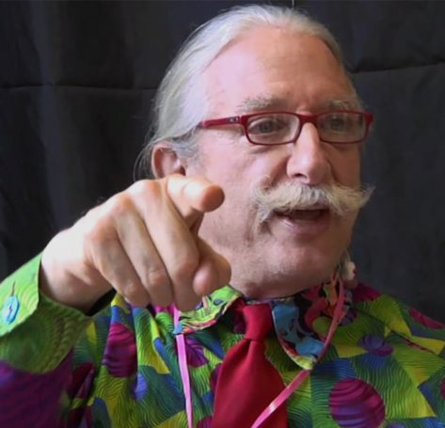

Instrucciones

I.- Lee nuevamente el texto: **“Los entusiastas y efectivos Patch Adams chilenos”**. (pág.42 – 45)

II.- Realiza, de manera individual, las **actividades 10 y 11**, en el texto del estudiante página 47 (puedes desarrollar las actividades en el cuaderno).

III.- Realizar **desafío de comunicación oral** comenta con tu familia el contenido del artículo leído. Indaga si tus familiares poseen más información sobre este tema y cuáles son sus opiniones. Escribe las ideas en el cuaderno.

IV.-Desarrollar el **trabajo con palabras** en el texto del estudiante pág. 47.

|  |
| --- |
| **IMPORTANTE:**  **Estimados estudiantes, les pido, dentro de sus posibilidades, enviar la fotografía de las actividades al correo** [natalia.castillo@cegmb.cl](mailto:natalia.castillo@cegmb.cl)**.** |